基于核心素养下地理概念深度学习案例探讨
——以《南方低山丘陵水土流失的成因分析》为例
广州市花都区秀全中学 徐欣颖

摘 要
培养学生地理核心素养以实现“立德树人”的教育目标为当前的课程改革方向，深度学习方式能更好地培养地理核心素养，本文以南方低山丘陵水土流失的成因分析为例，以真实情境引入水土流失的概念，设计一系列问题链，以小组合作方式探究水土流失的成因，以诠释水土流失概念的深度学习，阐述深度学习对学生知识结构形成和地理核心素养培养的意义。

关键字 核心素养 深度学习 地理概念

一．深度学习的概念
深度学习是指在教师设计某主题的真实情景，以问题作引导，学生围绕学习主题，积极投入参与，习得经验的学习过程^{[1]}，其过程有以下特征：第一，强调学生学习思维层次上由浅入深的发展；第二，学生将已有的知识与新知识进行整合；第三，懂得在不同真实情景中运用所学知识解决问题，做到举一反三。
二．提出深度学习的背景
1．深度学习与地理核心素养密切联系
教育部在《关于全面深化课程改革落实立德树人根本任务的意见》中提出要凸显地理学科的育人价值，着力发展学生的地理学科核心素养^{[2]}。其中“综合思维素养”可帮助学生从整体角度，分析和认知地理环境，并了解其与人类活动的关系，而深度学习注重知识的理解、内容的整合，强调思维的深度、情境的体验，以解决问题作为学习的落脚点，这些特征能更好地落实地理学科核心素养。
2．深度学习更优胜于浅层学习
澳大利亚学者约翰•比格斯通过高校学生的学习动机和策略提出了深层学习法和浅层学习法，国内学者在此基础上把深度学习和浅层学习进行对比，说明深度学习能促进学生对知识的理解更深层次，更容易接受高度系统化的知识。如表1
表1 深度学习与浅层学习的比较^{[3]}
 | 深度学习 | 浅层学习
学习态度 | 主动积极 | 被动消极
认知策略 | 以精细加工为主 | 以单纯复述为主
应用迁移 | 能够灵活迁移到其他情境中 | 刻板、缺乏灵活性
思维能力 | 能够完成较复杂的认知活动 | 能够完成较简单的认知活动

3. 现今高中地理概念教学浅层化
地理概念是地理事物本质属性的反映^{[4]}，也是学生学习地理原理性和规律性知识的前提准备，对地理概念知识的学习，不仅是地理课程的基本要求，更是有助于学生在生活中解决现实地理现象。然而教师并没有重视地理概念教学，常用“一读而过”的方式进行教学，并没有把概念详细解读，剖析其内涵和外延，这样不利于学生学习学科更深层次知识。这种教学方式与深度学习背道而驰。
4. 学生在新概念情境下解决问题能力较薄弱
面对题目中新的概念情境，学生在解题时往往出现对概念含义不理解，或理解有偏差的现象，导致答对率较低，如表2：
表2 部分新概念情景题目学生的答对率
题 目 | 答对率
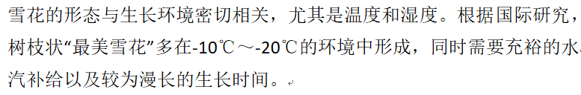  2．在温度条件适宜的情况下，下列区域出现“鹅毛大雪”频率较高的是  A. 伊犁河谷地 B. 大兴安岭西坡 C. 藏北高原 D. 内蒙古高原 | 34.09%
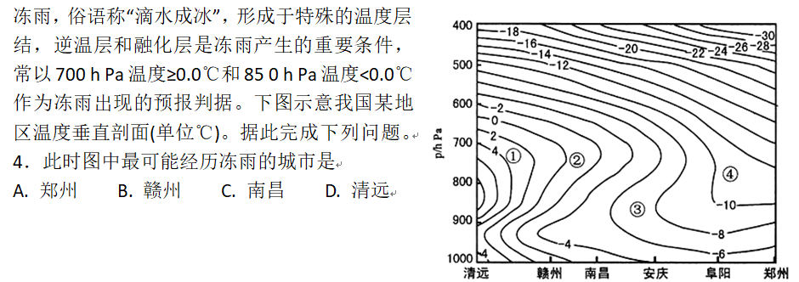 | 29.16%
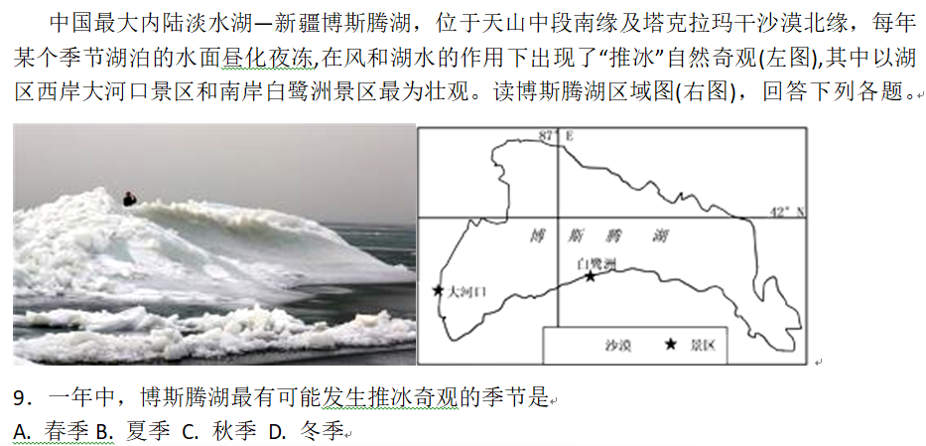 | 33.33%
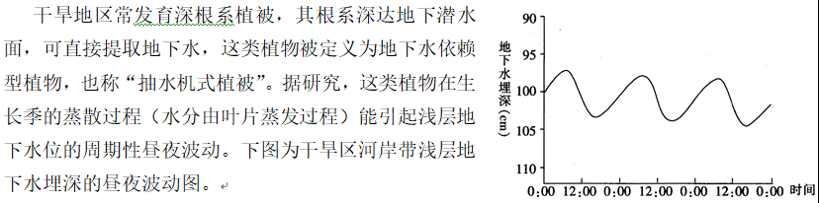9．夜间河岸带浅层地下水的流向主要是  A．由地势高处流向低处 B．由地势低处流向高处  C．浅层地下水补给河水 D．河水补给浅层地下水 | 10.42%

出现上述情况主要是因为在地理概念教学过程中忽视深度学习所导致的，这种情况直接影响学生在答题的导向性出现偏差，从而造成答案出错。深度学习地理概念可让学生养成对概念内涵进行更深层的理解，准确把握问题的方向，提高答对率，因此对地理概念的深度学习十分必要。
三．深度学习地理概念的教学实例
在高考改革背景下以真实情景切入，提出概念，引导学生通过小组合探究将地理概念的内涵和外延进行诠释的深度学习，深度学习教学设计如图1所示：
选取情景，以情景引入地理概念，在情景中追求深度体验
真实情景导入
深度学习概念
归纳总结
迁移应用
以问题探究开展课堂活动诠释地理概念，在探究中追求深度理解
构建概念思维导图，形成逻辑知识结构，培养区域地理思维模式
推广到新的情景中，诊断学习的有效性
图1 深度学习地理概念的教学设计图

1．导入真实情景，深度体验水土流失的概念
情境一：导入江西省水土流失现状的视频，视频主要内容：江西位于长江中下游平原南岸，据1997年统计该省水土流失面积一度达到352万平方公里，占全省总面积的21%^{[4]}。
情境二：我国南方低山丘陵区（下图）中约60%为丘陵地区，15%为中、低山，该区目前面临最大的生态环境问题是水土流失，仅次于黄土高原，被称为“红色沙漠”。下表是该区某地的气候资料图：
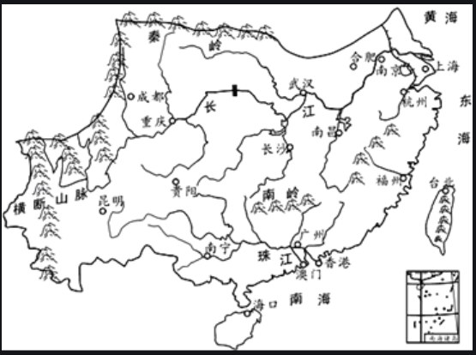

 | 1月 | 2月 | 3月 | 4月 | 5月 | 6月 | 7月 | 8月 | 9月 | 10月 | 11月 | 12月
气温 | 8.1 | 9.4 | 13.8 | 19.4 | 24 | 26.8 | 29.5 | 29 | 26.1 | 21.2 | 15.4 | 10
降水 | 61.2 | 95.5 | 160.7 | 200.5 | 214.6 | 209.1 | 96.7 | 122.7 | 93.3 | 76.1 | 53.8 | 38.3

情境三：南方低山丘陵是我国重要的粮食、经济作物和木材生产基地，林下植被稀疏，土壤裸露程度高，当地各省人口密度大，且增长较快，能源与粮食需求量大，下图为区内土地利用现状图：

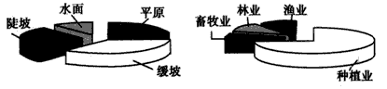

案例中情景一以视频情境方式引入水土流失的概念，以图片、动画等形式带给学生直观体验水土流失的形成过程；情景二、三以图文并茂的方式引导学生对水土流失的成因有深入的理解。三个情景讲述从江西（点）到南方低丘陵（面）的水土流失形成原因，逐步深化，让学生深度体验水土流失的含义，同时培养学生准确提取信息解决问题的能力。
2．问题探究，诠释概念
笔者在真实情景的引领下设计了一系列的问题链，以小组合作探究学习方式，深度理解水土流失的内涵。
问题1：读表１，分析南方低山丘陵的气候特征对水土流失的影响？
问题2：分析南方低山丘陵的地形特征对水土流失的影响？
问题3：分析该区人口的增长对当地自然环境带来的影响？
问题4：读图评价南方低山丘陵区农业用地结构是否合理？此种农业用地结构对水土流失的影响？
问题5：南方低山丘陵区有色金属矿产丰富，请分析采矿对水土流失的影响？
具体实施方式：（1）学生以小组为单位结合材料、已学知识对上述问题进行探究讨论。（限时6分钟）（2）学生代表到黑板呈现讨论结果；学生代表（1名）评价讨论结果（限时5分钟）；（3）教师作点评、总结，引导学生形成知识逻辑关系。问题的设计与上述真实情境、水土流失的概念紧密联系，学生在水土流失的概念基础上结合情境中的图文材料探索气候、地形、人类活动等对水土流失发生的影响，由果溯因，由因释概念，在学生合作探究和教师的指引下，学生构建以下思维导图，清晰地解读水土流失的概念。如图2
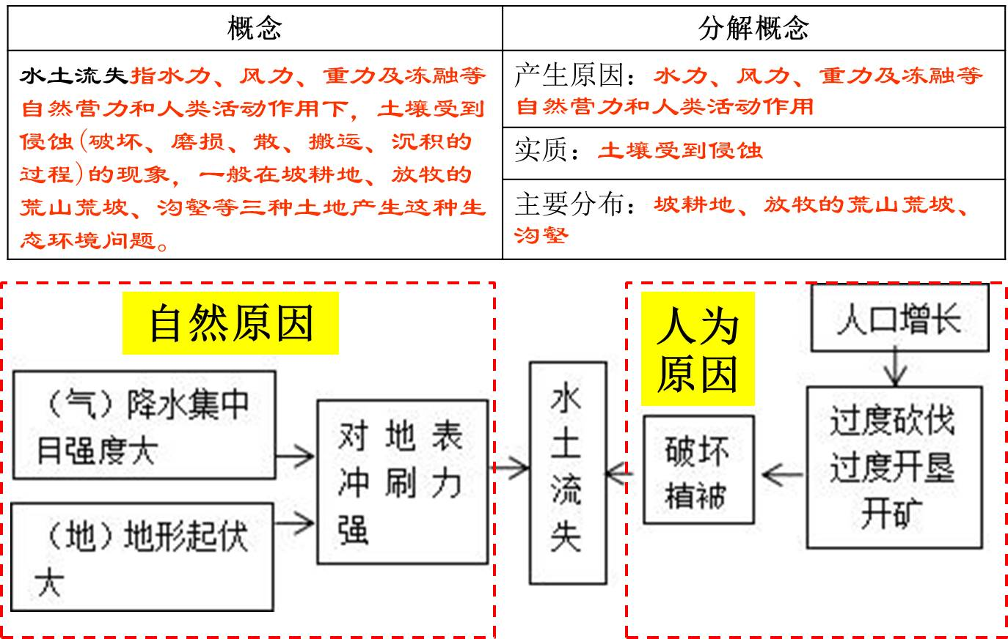
图2 水土流失概念解读图

以小组合作的形式旨在活化学生的思维，通过分析水土流失的成因深度理解水土流失的概念，发展了学生的深层次思维。教师的点评与启发式的引导使学生学习思路向正确的思维方向发展，思维方向更加清晰，提高学生区域认知能力，形成综合思维素养。
3．迁移应用，深度整合
情境四：对比已学案例黄土高原与南方低山丘陵两地水土流失的异同，总结水土流失产生的共性条件
情境四以区域迁移的方式引导学生横向对比不同区域的水土流失现象及由果溯因的推理，总结不同区域水土流失产生的一般规律与特殊法则，厘清水土流失产生的共性条件，整合知识，形成有逻辑的知识结构。如图3

水土流失
（气）降水分配与强度
（地）起伏程度
（土）土壤松实结构
人类过度行为
破坏植被
图3 水土流失形成原理图

深度学习地理概念的教学方式从引入概念作为出发点，以地理事物成因分析来诠释概念，再以迁移应用进行对知识的深度整合，形成有逻辑的知识结构，这不是简单的重复和记忆，是认知模式主动建构后发生了质的变化。
从心理发展和智力发展水平来看，高中生有较强的抽象思维和综合应用水平，高中阶段地理学习偏向于理解记忆的层次，更注重学科思维的训练。深度学习地理概念的教学方式强调深层思维的发展，无疑是对高中学生学习地理知识有较大的作用：
（1）深度学习是建立在对知识理解的基础上，要求学生对知识具备一种深入思考的态度，长期训练可培养学生形成深度思考的习惯。
（2）深度学习的教学方式可帮助学生对学习内容的深度整合。这一过程学生需要把各地理要素进行整合，建构各要素之间的逻辑关系，形成知识结构。
（3）深度学习让学生活学活用。通过深度学习教学，学生可在不同的情境中灵活调用已学知识解决问题，做到举一反三。

参考文献
[1] 刘月霞，郭华主编 深度学习：走向核心素养[M]. 教育科学出版社,2018,32
2018年11月第1版
[2] 邓慧玲•林媚珍.高考改革背景下深度学习地理课堂的构建[J].中学地理教学参考.2019,(7):25.
[3]岳蕾.认知负荷理论指导下的高中地理深度学习模式构建研究[D].辽宁师范大学,2019,15.
[4] 高婷婷.新课程视野下高中地理概念教学研究[D].华中师范大学,2016,5
[5] 俞伟强•黄国勤.江西省水土流失的现状、问题及对策[J].水土保持研究,2006,（13）1.
[6]丁国强.创设真实性地理教学情境 促进学生深度学习[J].中学地理教学参考.2019,(5):18.
[7] 刘金•刘曼红.基于地理综合思维素养的深度学习策略[J].地理教学.2019,(18):42.

